Mitt nära kök blir svenskt bidrag i kokbokstävlingen "Gourmand Best in the world”

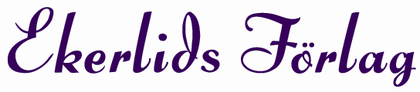

Kokboken Mitt nära kök av stjärnkocken Henrik Norström går vidare som svenskt bidrag i den internationella kokbokstävlingen Gourmand Best in the World. Finalen äger rum vid den internationella kokboksmässa i Paris i februari 2010.- Den här uppmärksamheten är oerhört inspirerande och glädjande, säger Henrik Norström, som driver bl a stjärnrestaurangen Lux Stockholm och nyöppnade Restaurang B.A.R. (Blasieholmens Aqvarium och Restaurang).
- På samma sätt vill jag med kokbokens recept och praktiska tips inspirera läsarna till nya stora smakupplevelser i hemmaköket. Framför allt genom att använda närodlade och närproducerade råvaror av god kvalitet efter säsong.
Mitt nära kök vann nyligen Måltidsakademiens litteraturpris i prestigekategorien À la carte och kan därmed anses vara Årets kokbok 2009 i Sverige.

E-post info@ekerlids.com • Hemsida www.ekerlids.com

Mitt nära kök
Henrik Norström
Utgivningsdag den 14 september 2009
Cirkapris i bokhandeln: 380 kronor
Recensionsex beställs på info@ekerlids.com

För kontakt med Henrik Norström ring Bertil Ekerlid,
tel: 070-6961057.

